BAHAMAS
VIGENCIA DE RESERVA: HASTA 15 DE DICIEMBRE 2025

DURACION: | 3 DÍAS – 2 NOCHES
PUERTO DE SALIDA: | Miami
FECHAS DE SALIDA: | 02 Noviembre 2025
BARCOS: | MSC Seascape

INCLUYE:
- 02 noches de alojamiento en la categoría de cabina seleccionada
- Comidas Ilimitadas entre las diarias principales y snacks con bebidas incluidas: Café, té, jugos
- Shows
- Actividades recreativas diarias
- Actividades deportivas
- Propinas
- Desembarco en los diferentes puertos descritos en el itinerario

NO INCLUYE:
- Alimentos o bebidas no especificados
- Billetes aéreos
- Bebidas alcohólicas, gaseosas, embotellados, enlatados
- Seguro de viaje
- Items no especificados en el programa

ITINERARIOS:

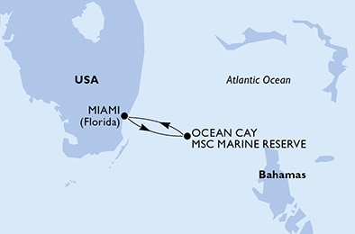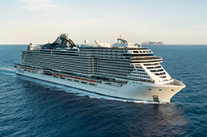

ITINERARIO
Día | Puerto | Llegada | Salida
1 | Miami, Estados Unidos | - | 18:00 p. m
3 | Ocean Cay MSC Marine Reserve, Bahamas | 08:00 a. m. | 20:00 p. m.
4 | Miami, Estados Unidos | 07:00 a. m. | -

DURACION: | 4 DÍAS – 3 NOCHES
PUERTO DE SALIDA: | Miami
FECHAS DE SALIDA: | 03 ENERO 2025  31 ENERO 2025  28 FEBRERO 2025  28 MARZO 2025
BARCOS: | MSC Divina

INCLUYE:
- 03 noches de alojamiento en la categoría de cabina seleccionada
- Comidas Ilimitadas entre las diarias principales y snacks con bebidas incluidas: Café, té, jugos
- Shows
- Actividades recreativas diarias
- Actividades deportivas
- Propinas
- Desembarco en los diferentes puertos descritos en el itinerario

NO INCLUYE:
- Alimentos o bebidas no especificados
- Billetes aéreos
- Bebidas alcohólicas, gaseosas, embotellados, enlatados
- Seguro de viaje
- Items no especificados en el programa

ITINERARIOS:

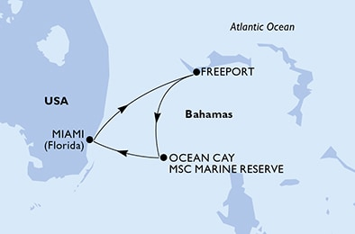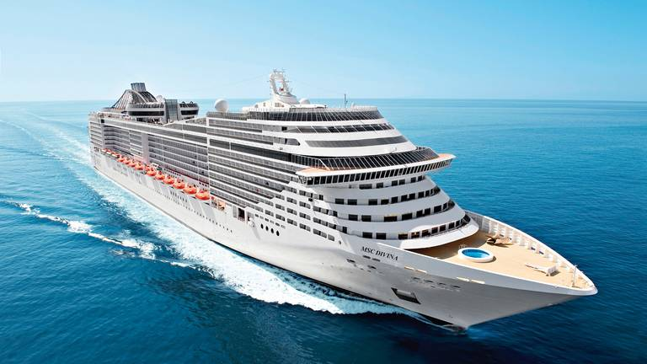

ITINERARIO
Día | Puerto | Llegada | Salida
1 | Miami, Estados Unidos | - | 17:00 p. m
2 | Freeport, Grand Bahama | 08:00 a. m. | 18:00 p. m.
3 | Ocean Cay MSC Marine Reserve, Bahamas | 08:00 a. m. | 18:00 p. m.
4 | Miami, Estados Unidos | 07:00 a. m. | -

DURACION: | 4 DÍAS – 3 NOCHES
PUERTO DE SALIDA: | Miami
FECHAS DE SALIDA: | 10 ENERO 2025  07 FEBRERO 2025  07 MARZO 2025  17 ABRIL 2025  01 MAYO 2025  15 MAYO 2025  29 MAYO 2025  12 JUNIO 2025  26 JUNIO 2025  10 JULIO 2025  24 JULIO 2025  07 AGOSTO 2025  21 AGOSTO 2025  04 SEPTIEMBRE 2025  18 SEPTIEMBRE 2025  02 OCTUBRE 2025  16 OCTUBRE 2025  30 OCTUBRE 2025  21 NOVIEMBRE 2025  28 NOVIEMBRE 2025  05 DICIEMBRE 2025  12 DICIEMBRE 2025
BARCOS: | MSC Divina

INCLUYE:
- 03 noches de alojamiento en la categoría de cabina seleccionada
- Comidas Ilimitadas entre las diarias principales y snacks con bebidas incluidas: Café, té, jugos
- Shows
- Actividades recreativas diarias
- Actividades deportivas
- Propinas
- Desembarco en los diferentes puertos descritos en el itinerario

NO INCLUYE:
- Alimentos o bebidas no especificados
- Billetes aéreos
- Bebidas alcohólicas, gaseosas, embotellados, enlatados
- Seguro de viaje
- Items no especificados en el programa

ITINERARIOS:

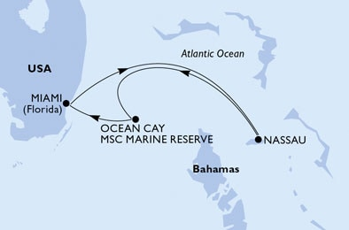

ITINERARIO
Día | Puerto | Llegada | Salida
1 | Miami, Estados Unidos | - | 17:00 p. m
2 | Nassau, Bahamas | 08:00 a. m. | 18:00 p. m.
3 | Ocean Cay MSC Marine Reserve, Bahamas | 08:00 a. m. | 18:00 p. m.
4 | Miami, Estados Unidos | 07:00 a. m. | -

DURACION: | 4 DÍAS – 3 NOCHES
PUERTO DE SALIDA: | Miami
FECHAS DE SALIDA: | 06 NOVIEMBRE 2025
BARCOS: | MSC Divina

INCLUYE:
- 03 noches de alojamiento en la categoría de cabina seleccionada
- Comidas Ilimitadas entre las diarias principales y snacks con bebidas incluidas: Café, té, jugos
- Shows
- Actividades recreativas diarias
- Actividades deportivas
- Propinas
- Desembarco en los diferentes puertos descritos en el itinerario

NO INCLUYE:
- Alimentos o bebidas no especificados
- Billetes aéreos
- Bebidas alcohólicas, gaseosas, embotellados, enlatados
- Seguro de viaje
- Items no especificados en el programa

ITINERARIOS:

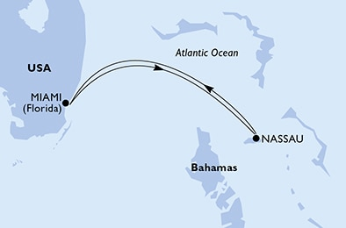

ITINERARIO
Día | Puerto | Llegada | Salida
1 | Miami, Estados Unidos | - | 19:00 p. m
2 | Nassau, Bahamas | 08:00 a. m. | 18:00 p. m.
3 | Navegación | - | -
4 | Miami, Estados Unidos | 07:00 a. m. | -

DURACION: | 5 DÍAS – 4 NOCHES
PUERTO DE SALIDA: | Miami
FECHAS DE SALIDA: | 06 ENERO 2025  03 FEBRERO 2025  03 MARZO 2025  31 MARZO 2025
BARCOS: | MSC Divina

INCLUYE:
- 04 noches de alojamiento en la categoría de cabina seleccionada
- Comidas Ilimitadas entre las diarias principales y snacks con bebidas incluidas: Café, té, jugos
- Shows
- Actividades recreativas diarias
- Actividades deportivas
- Propinas
- Desembarco en los diferentes puertos descritos en el itinerario

NO INCLUYE:
- Alimentos o bebidas no especificados
- Billetes aéreos
- Bebidas alcohólicas, gaseosas, embotellados, enlatados
- Seguro de viaje
- Items no especificados en el programa

ITINERARIOS:

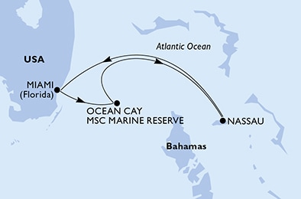

ITINERARIO
Día | Puerto | Llegada | Salida
1 | Miami, Estados Unidos | - | 17:00 p. m
2 | Ocean Cay MSC Marine Reserve, Bahamas | 13:30 p. m. | 23:59 p. m.
3 | Ocean Cay MSC Marine Reserve, Bahamas | 00:01 a. m. | 18:00 p. m.
4 | Nassau, Bahamas | 08:00 a. m. | 18:00 p. m.
5 | Miami, Estados Unidos | 07:00 a. m. | -

DURACION: | 5 DÍAS – 4 NOCHES
PUERTO DE SALIDA: | Miami
FECHAS DE SALIDA: | 13 ENERO 2025  27 ENERO 2025
BARCOS: | MSC Divina

INCLUYE:
- 04 noches de alojamiento en la categoría de cabina seleccionada
- Comidas Ilimitadas entre las diarias principales y snacks con bebidas incluidas: Café, té, jugos
- Shows
- Actividades recreativas diarias
- Actividades deportivas
- Propinas
- Desembarco en los diferentes puertos descritos en el itinerario

NO INCLUYE:
- Alimentos o bebidas no especificados
- Billetes aéreos
- Bebidas alcohólicas, gaseosas, embotellados, enlatados
- Seguro de viaje
- Items no especificados en el programa

ITINERARIOS:

ITINERARIO
Día | Puerto | Llegada | Salida
1 | Miami, Estados Unidos | - | 17:00 p. m
2 | Navegación | - | -
3 | Ocean Cay MSC Marine Reserve, Bahamas | 07:00 a. m. | 20:00 p. m.
4 | Nassau, Bahamas | 08:00 a. m. | 18:00 p. m.
5 | Miami, Estados Unidos | 07:00 a. m. | -

DURACION: | 5 DÍAS – 4 NOCHES
PUERTO DE SALIDA: | Miami
FECHAS DE SALIDA: | 10 FEBRERO 2025  24 FEBRERO 2025  10 MARZO 2025  24 MARZO 2025
BARCOS: | MSC Divina

INCLUYE:
- 04 noches de alojamiento en la categoría de cabina seleccionada
- Comidas Ilimitadas entre las diarias principales y snacks con bebidas incluidas: Café, té, jugos
- Shows
- Actividades recreativas diarias
- Actividades deportivas
- Propinas
- Desembarco en los diferentes puertos descritos en el itinerario

NO INCLUYE:
- Alimentos o bebidas no especificados
- Billetes aéreos
- Bebidas alcohólicas, gaseosas, embotellados, enlatados
- Seguro de viaje
- Items no especificados en el programa

ITINERARIOS:

ITINERARIO
Día | Puerto | Llegada | Salida
1 | Miami, Estados Unidos | - | 17:00 p. m
2 | Navegación | - | -
3 | Nassau, Bahamas | 08:00 a. m. | 18:00 p. m.
4 | Ocean Cay MSC Marine Reserve, Bahamas | 07:00 a. m. | 20:00 p. m.
5 | Miami, Estados Unidos | 07:00 a. m. | -

DURACION: | 5 DÍAS – 4 NOCHES
PUERTO DE SALIDA: | Miami
FECHAS DE SALIDA: | 13 ABRIL 2025  27 ABRIL 2025  11 MAYO 2025  25 MAYO 2025  08 JUNIO 2025  22 JUNIO 2025  20 JULIO 2025  17 AGOSTO 2025  31 AGOSTO 2025  14 SEPTIEMBRE 2025  28 SEPTIEMBRE 2025  26 OCTUBRE 2025
BARCOS: | MSC Divina

INCLUYE:
- 04 noches de alojamiento en la categoría de cabina seleccionada
- Comidas Ilimitadas entre las diarias principales y snacks con bebidas incluidas: Café, té, jugos
- Shows
- Actividades recreativas diarias
- Actividades deportivas
- Propinas
- Desembarco en los diferentes puertos descritos en el itinerario

NO INCLUYE:
- Alimentos o bebidas no especificados
- Billetes aéreos
- Bebidas alcohólicas, gaseosas, embotellados, enlatados
- Seguro de viaje
- Items no especificados en el programa

ITINERARIOS:

ITINERARIO
Día | Puerto | Llegada | Salida
1 | Miami, Estados Unidos | - | 17:00 p. m
2 | Nassau, Bahamas | 08:00 a. m. | 18:00 p. m.
3 | Ocean Cay MSC Marine Reserve, Bahamas | 13:00 p. m. | 23:59 p. m.
4 | Ocean Cay MSC Marine Reserve, Bahamas | 00:01 a. m. | 18:00 p. m.
5 | Miami, Estados Unidos | 07:00 a. m. | -

DURACION: | 5 DÍAS – 4 NOCHES
PUERTO DE SALIDA: | Miami
FECHAS DE SALIDA: | 06 JULIO 2025  03 AGOSTO 2025  12 OCTUBRE 2025  08 DICIEMBRE 2025
BARCOS: | MSC Divina

INCLUYE:
- 04 noches de alojamiento en la categoría de cabina seleccionada
- Comidas Ilimitadas entre las diarias principales y snacks con bebidas incluidas: Café, té, jugos
- Shows
- Actividades recreativas diarias
- Actividades deportivas
- Propinas
- Desembarco en los diferentes puertos descritos en el itinerario

NO INCLUYE:
- Alimentos o bebidas no especificados
- Billetes aéreos
- Bebidas alcohólicas, gaseosas, embotellados, enlatados
- Seguro de viaje
- Items no especificados en el programa

ITINERARIOS:

ITINERARIO
Día | Puerto | Llegada | Salida
1 | Miami, Estados Unidos | - | 17:00 p. m
2 | Nassau, Bahamas | 08:00 a. m. | 18:00 p. m.
3 | Ocean Cay MSC Marine Reserve, Bahamas | 08:00 p. m. | 22:00 p. m.
4 | Navegación | - | -
5 | Miami, Estados Unidos | 07:00 a. m. | -

DURACION: | 5 DÍAS – 4 NOCHES
PUERTO DE SALIDA: | Miami
FECHAS DE SALIDA: | 24 NOVIEMBRE 2025
BARCOS: | MSC Divina

INCLUYE:
- 04 noches de alojamiento en la categoría de cabina seleccionada
- Comidas Ilimitadas entre las diarias principales y snacks con bebidas incluidas: Café, té, jugos
- Shows
- Actividades recreativas diarias
- Actividades deportivas
- Propinas
- Desembarco en los diferentes puertos descritos en el itinerario

NO INCLUYE:
- Alimentos o bebidas no especificados
- Billetes aéreos
- Bebidas alcohólicas, gaseosas, embotellados, enlatados
- Seguro de viaje
- Items no especificados en el programa

ITINERARIOS:

ITINERARIO
Día | Puerto | Llegada | Salida
1 | Miami, Estados Unidos | - | 17:00 p. m
2 | Ocean Cay MSC Marine Reserve, Bahamas | 08:00 a. m. | 22:00 p. m.
3 | Nassau, Bahamas | 10:00 a. m. | 20:00 p. m.
4 | Navegación | - | -
5 | Miami, Estados Unidos | 07:00 a. m. | -

DURACION: | 5 DÍAS – 4 NOCHES
PUERTO DE SALIDA: | Miami
FECHAS DE SALIDA: | 01 DICIEMBRE 2025
BARCOS: | MSC Seaside

INCLUYE:
- 04 noches de alojamiento en la categoría de cabina seleccionada
- Comidas Ilimitadas entre las diarias principales y snacks con bebidas incluidas: Café, té, jugos
- Shows
- Actividades recreativas diarias
- Actividades deportivas
- Propinas
- Desembarco en los diferentes puertos descritos en el itinerario

NO INCLUYE:
- Alimentos o bebidas no especificados
- Billetes aéreos
- Bebidas alcohólicas, gaseosas, embotellados, enlatados
- Seguro de viaje
- Items no especificados en el programa

ITINERARIOS:

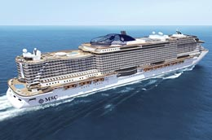

ITINERARIO
Día | Puerto | Llegada | Salida
1 | Miami, Estados Unidos | - | 17:00 p. m
2 | Navegación | - | -
3 | Nassau, Bahamas | 07:00 a. m. | 18:00 p. m.
4 | Ocean Cay MSC Marine Reserve, Bahamas | 08:00 a. m. | 20:00 p. m.
5 | Miami, Estados Unidos | 07:00 a. m. | -

DURACION: | 5 DÍAS – 4 NOCHES
PUERTO DE SALIDA: | Miami
FECHAS DE SALIDA: | 15 DICIEMBRE 2025
BARCOS: | MSC Seaside

INCLUYE:
- 04 noches de alojamiento en la categoría de cabina seleccionada
- Comidas Ilimitadas entre las diarias principales y snacks con bebidas incluidas: Café, té, jugos
- Shows
- Actividades recreativas diarias
- Actividades deportivas
- Propinas
- Desembarco en los diferentes puertos descritos en el itinerario

NO INCLUYE:
- Alimentos o bebidas no especificados
- Billetes aéreos
- Bebidas alcohólicas, gaseosas, embotellados, enlatados
- Seguro de viaje
- Items no especificados en el programa

ITINERARIOS:

ITINERARIO
Día | Puerto | Llegada | Salida
1 | Miami, Estados Unidos | - | 17:00 p. m
2 | Nassau, Bahamas | 08:00 a. m. | 18:00 p. m.
3 | Navegación | - | -
4 | Ocean Cay MSC Marine Reserve, Bahamas | 08:00 a. m. | 18:00 p. m.
5 | Miami, Estados Unidos | 07:00 a. m. | -

NOTAS IMPORTANTES:
- No incluye Precios (sujetos a cambio y disponibilidad) de acuerdo al itinerario y fecha seleccionada.
- Las cabinas garantizadas no tienen n° de cabina hasta realizar el check in.
- Pago signature on file: Pago con tarjeta de crédito directo a la Naviera.

